Lampy druciane białe - poznaj hit dekoratorski ostatnich lat
Ostatnimi czasy lampy druciane białe zyskały na popularności. Czy to chwilowa moda, czy stylowy sposób na wykończenie wnętrza? Poznaj naszą opinię.

Lampy druciane białe - poznaj hit dekoratorski ostatnich lat
W nowoczesnym wystroju wnętrz coraz częściej wykorzystuje się lampy druciane białe. Ich nietuzinkowy, nieco futurystyczny charakter zachęca do eksperymentów i sprawia, że pomieszczenia nabierają osobliwego charakteru. Z drugiej strony tak jak w przypadku każdego trendu, istnieje ryzyko, że lampy druciane szybko wyjdą z mody, pozostawiając właścicieli z poczuciem nietrafionej inwestycji. Przeczytaj ten wpis, aby poznać bliżej ten hit dekoratorski.

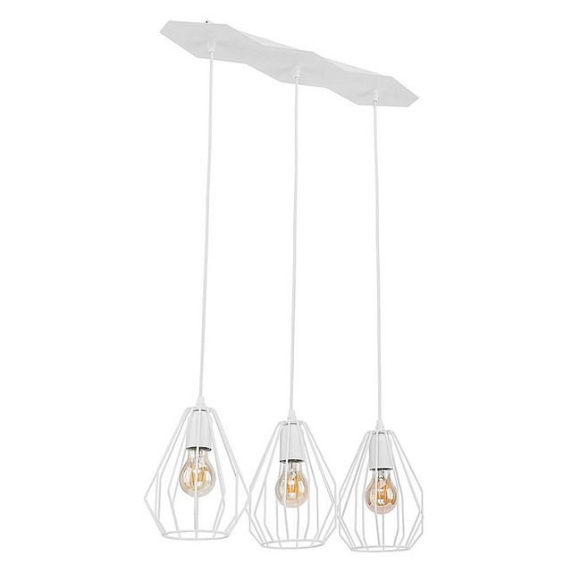
Jak mogą wyglądać lampy druciane białe i do jakich wnętrz pasują?
Klosze tych lamp wykonane są z cienkich metalowych drucików położonych blisko siebie. Dzięki temu idealnie pasują do modernistycznego stylu i sprawnie wkomponowują się we wnętrza oparte na metalicznych motywach. Na rynku można znaleźć także lampy druciane białe o mniej zwartej budowie. Składają się one z szeroko ułożonych, metalowych prętów o niewielkiej średnicy. Ten rodzaj lamp lepiej sprawdzi się w klasycznych wnętrzach, nawiązujących do luksusowej prostoty.

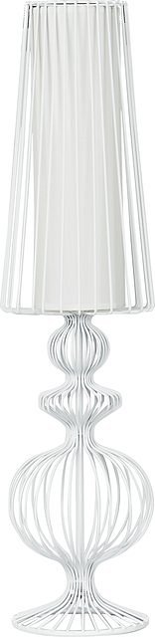
Gdzie umieścić lampy z drutów?
Lampy druciane białe występują w różnych modelach, dlatego sprawdzą się w niemal każdym pomieszczeniu. W pokojach o dużej powierzchni np. salonach czy kuchniach można powiesić wiszące lampy, które nie będą przytłaczać domowników. Z kolei w sypialniach czy gabinetach lepiej będą sprawować się małe lampki stojące. Do łazienek proponujemy białe kinkiety druciane i lampy sufitowe.

